3.2水土流失的治理

【知识目标】
1.掌握黄土高原水土流失的现状和形成原因，明确气候、地形、土壤等自然因素是形成水土流失的自然基础，而不合理的人类活动则是造成水土流失的主要原因。
2.明白水土保持的基本措施和小流域综合治理的意义，掌握小流域治理水土流失的开发模式和方法。
【能力目标】
1.培养学生正确地认识人地相互作用的关系，一方面人类具有对自然的能力，另一方面自然又会对人类生存起反作用。
2.通过成功案例的分析，培养学生举一反三，因地制宜进行区域水土流失综和治理能力，保护生态环境。
【德育目标】
通过黄土高原水土流失成因的分析，培养学生的辩证唯物观，充分认识到人类活动必须遵循自然规律，不合理的人类活动可能导致对环境的破坏，反过来又危害人类本身。

【重点难点】
1.造成水土流失的自然原因和人为原因，特别是破坏植被、轮荒耕作、开矿等人为原因。
2.小流域的综合治理。根据目前的社会经济状况，要大范围、彻底根治水土流失问题尚无良方。在这一前提下，工程措施、生物措施和农业技术措施相结合，以保持水土、建立农林牧结合的生态农业体系为重点的小流域综合治理这一行之有效的经验做法值得推广。
【考点搜索】
结合黄土高原等区域的实例，了解水土流失的原因，理解水土流失的危害以及综合治理水土流失的方法和途径。
【教材分析】
本节在前一课基础上，进一步说明自然和人为因素对黄土高原水土流失的影响。黄土高原的气候、地形、土壤等特点，是水土流失的自然基础；课文重点介绍了人为原因对水土流失的加速作用，即从植被破坏、不合理的耕作制度、以及开矿对生态环境的破坏几个方面，说明人为因素的影响。

【学习策略】
1、理论联系实际，注意培养学生分析实际问题和预测环境发展的能力。
2、讨论法：讨论时要注意与历史知识的综合。例如把历史上的农牧业生产方式的改易及历史战争等知识运用到讨论中，分析黄土高原植被破坏的原因。
【教学内容】
【阅读教材】从教材的图片看到的黄土高原，沟谷地貌发育，表现为沟谷密度大，沟谷深度大，高原面呈现出千沟万壑，支离破碎的景观，“对面叫得应，相会要一天”这句话来形象地说明黄土高原的地貌特征，那么这种地貌是怎样形成的呢？水土流失是形成黄土高原千沟万壑自然景观的主要原因。那么，是什么原因导致黄土高原如此严重的水土流失问题？这里既有自然原因，也有人为的因素。
一、水土流失的形成
1、自然因素
①动力条件：温带大陆性季风气候降水变率大，降水集中与夏季，常常以暴雨的形式出现。
②地面状况：地表千沟万壑、支离破碎，而且广布疏松的黄土，植被稀少。
2、人为因素
历史上黄土高原绿树葱茏，今天却是荒山秃林，说明随着人类社会的发展，人类不合理的生产活动加剧了水土流失。
①植被的破坏
②不合理的耕作制度
③开矿
【思考】为什么①②③三种人类活动会加速水土流失？
【总结】
根据科学工作者对水土流失的自然因素和人为因素的研究，发现自然因素引起的水土流失量占总水土流失量的9.6%，而人为因素引起的水土流失量占90.4%，这说明人为因素是形成现代水土流失的主要原因。但是黄土高原水土流失的恶果，是在千百万年的雨水冲刷切割过程中形成的。秦汉时，西北林茂草丰，但也是有”泾水一石，其泥数斗”的民谣，这说明水土流失从远古就已发生了，只不过随着人类的活动日趋严重罢了
二、水土保持的基本措施
【承转】黄土高原地区的人民，在长期治理水土流失的实践中，积累了许多治理水土流失的宝贵经验，因地制宜地创造了许多水土保持的措施。
【指导阅读】阅读本栏课文，并简要叙述水土保持的基本措施。
1、保持水土的原则：调整土地利用结构与布局，治理与开发想结合。
2、基本措施：
①压缩农业用地，建设旱涝保收、高产稳产的基本农田，这是做好水土保持工作的基本前提。
②扩大林、草种植面积。
③改善天然草场的植被，超载过牧的地方应压缩牲畜的数量。
④做好矿区的复垦工作。
三、小流域的综合治理
了解黄土高原人民所创造的一种行之有效的水土流失治理方法——小流域的综合治理
【指导阅读】学生自主阅读有关课文，思考：
（1）什么是小流域？
（2）治理小流域对黄土高原水土流失的治理有何指导意义？
（3）小流域综合治理的重点是什么？
（4）小流域综合治理需结合采取哪些措施？它们之间有何联系？

小流域的综合治理
措施 |  | 功能
工程措施 | 打坝建库 | 贮水拦沙，改善生产条件，合理利用水土
工程措施 | 平整土地 | 贮水拦沙，改善生产条件，合理利用水土
工程措施 | 修建基本农田 | 贮水拦沙，改善生产条件，合理利用水土
工程措施 | 抽、引水灌溉 | 贮水拦沙，改善生产条件，合理利用水土
生物措施 | 植树（乔木、灌木）种草 | 蓄水保土、发展多种经营
农业技术措施 | 深耕改土 | 蓄水保土，提高肥力，充分利用光热
农业技术措施 | 科学施肥 | 蓄水保土，提高肥力，充分利用光热
农业技术措施 | 选育良种 | 蓄水保土，提高肥力，充分利用光热
农业技术措施 | 地膜覆盖 | 蓄水保土，提高肥力，充分利用光热
农业技术措施 | 轮作套种 | 蓄水保土，提高肥力，充分利用光热
【课堂总结】 黄土高原的气候、地形、土壤等特点是水土流失的自然基础，人为破坏作用对水土流失起了加速作用，而且事实证明人为因素在现代水土流失成因中的比例是相当大的。了解这些内容的意义在于一方面使学生震惊与人类活动对环境的破坏如此严重，另一方面又增强了恢复植被，控制黄土高原水土流失的信心。因为人类控制和改善自己的行为，通过改善社会经济结构，制定相关的农业、人口、水土保持政策，采取各种相应措施，水土流失问题是能够治理的。甘肃西峰南小河沟通过实行“保塬、护坡、固沟”的小流域治理方针，并初见成效就是一个很好的说明.
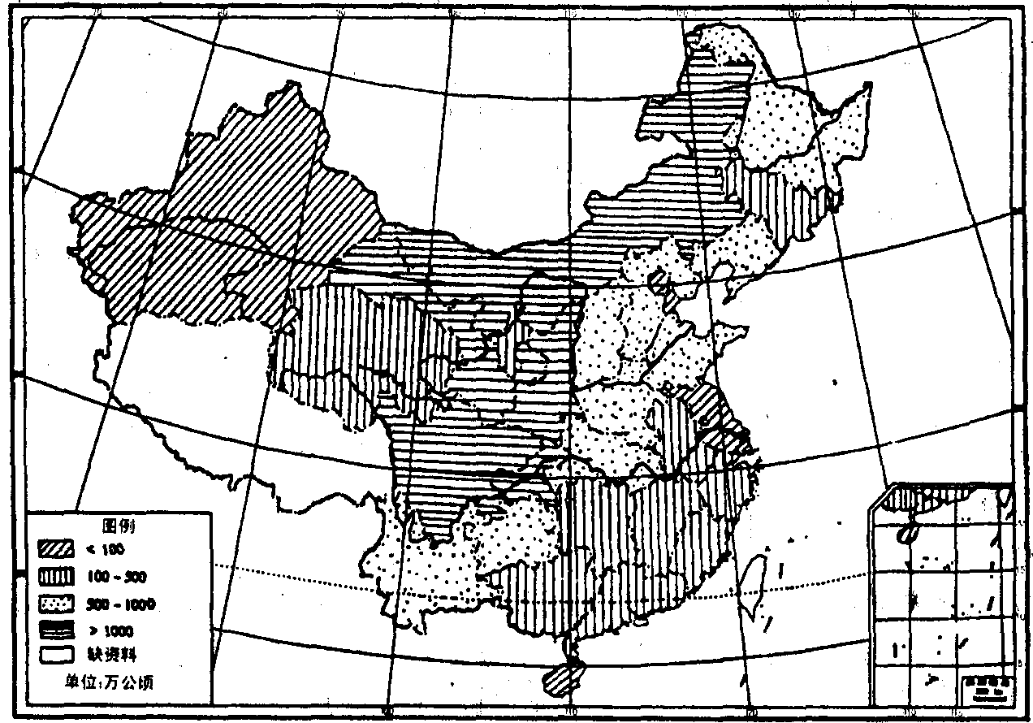
【练习题】图表示我国各省级行政区水土流失的面积。读图完成下列问题。
(1)我国水土流失面积大于1000万公顷的省级行政区有 、 、 、
、 。
(2)新疆面积较大，但水土流失面积较小，主要自然原因是
。
(3)山西面积较小，但水土流失面积较大，主要自然原因是 。

(4)黄土高原小流域治理的重点是什么？

(5)黄土高原和新疆地区的主要环境问题分别是什么?分析差异的原因

【板书设计】

自然因素
人为因素
地形、气候
土壤、植被
植被破坏
耕作制度
不合理的

开 矿
水土流失
治理
措施
保持水土
小流域综合治理
工程措施
生物措施
农业技术措施

